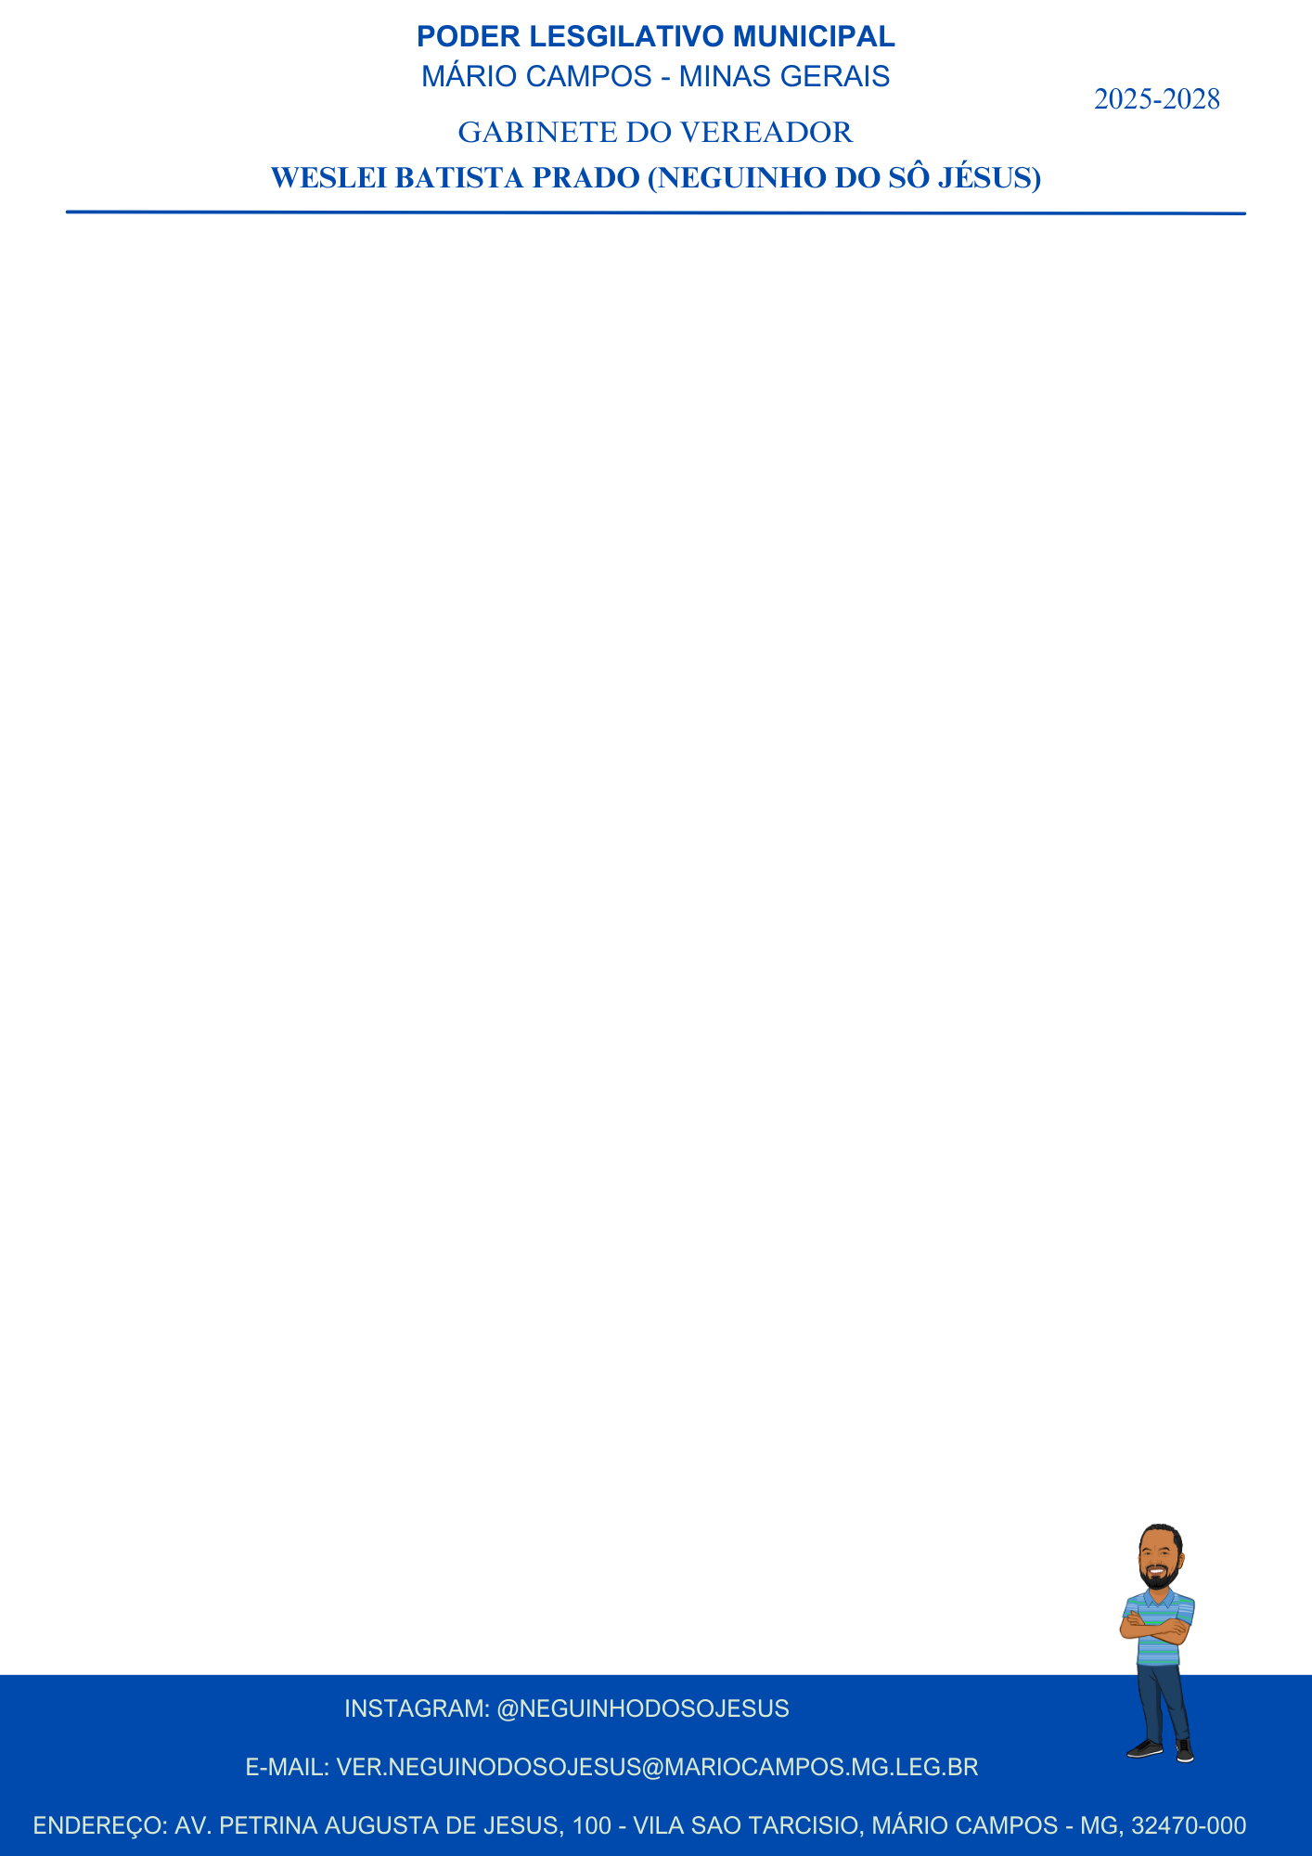

INDICAÇÃO Nº 18/2026
Assunto: Indica ao Poder Executivo a conclusão do calçamento na Rua Vila Ondina, Bairro Vila da Serra, Região Capão Grande.
Autor: Vereador Weslei Batista Prado – "Neguinho do Sô Jesus"

Senhor Presidente,
O Vereador que esta subscreve, no uso de suas atribuições legais, indica ao Poder Executivo, por meio da secretaria competente, que seja realizada a conclusão do calçamento na Rua Vila Ondina, Bairro Vila da Serra, Região Capão Grande.

Justificativa:
A presente indicação se faz necessária tendo em vista que foi iniciado o serviço de calçamento na referida via, porém a obra não foi concluída, restando aproximadamente 100 metros sem pavimentação.
Tal situação tem causado transtornos aos moradores da localidade, especialmente em períodos de chuva, quando o trecho sem calçamento se transforma em lama, dificultando o tráfego de veículos e pedestres. Em períodos de estiagem, o excesso de poeira também impacta diretamente na qualidade de vida da população.
A conclusão da obra garantirá melhores condições de mobilidade, mais segurança, valorização do bairro e dignidade aos moradores da região, que aguardam a finalização do serviço já iniciado.
Diante do exposto, reforço a necessidade de que sejam tomadas as devidas providências para a conclusão do calçamento o mais breve possível.

Sala das Sessões, 26 de fevereiro de 2026.
Vereador Weslei Batista Prado – Neguinho do Sô Jésus

